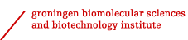
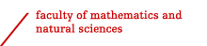
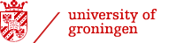
Workshop

3D ontdekkingstocht in de wereld van eiwitten

Andy Thunnissen

Rijksuniversiteit Groningen
GBB Instituut, Eiwitkristallografie

a.m.w.h.thunnissen@rug.nl

http://www.rug.nl/research/protein-crystallography/

NIBI-conferentie 2017

Achtergrond en verantwoording

Deze workshop gaat over het visualiseren van drie-dimensionale eiwitstrukturen met behulp van online software. Het is bestemd voor docenten en leerlingen van het voortgezet onderwijs (Havo/VWO) met als doel om een beter beeld te krijgen van de architectuur van eiwitten en om inzicht te krijgen welke tools en informatie er op het internet zoal beschikbaar zijn om eiwitstrukturen “zichtbaar” te maken. Eiwitmoleculen zijn essentieel voor alle levende organismen. Er bestaan wel duizenden soorten eiwitten, die allemaal van elkaar verschillen qua vorm en architectuur. Voor elk soort eiwit is een speciale taak weggelegd, zoals voedselopname, voedselvertering, energieproductie en defensie tegen indringers. Vorm en funktie van eiwitten zijn nauw verweven: om te kunnen begrijpen hoe eiwitten werken is kennis nodig van hun drie-dimensionale struktuur. Zulke kennis kan dan vervolgens worden toegepast voor het ontwerpen van nieuwe medicijnen (“drug design”) of voor het verbeteren van enzymen voor industriele toepassing (“enzym engineering”).

Het in kaart brengen van de 3D strukturen van eiwitten gebeurt met geavanceerde technieken zoals röntgendiffraktie en electronenmicroscopie. Deze technieken worden al zo’n 50 jaar op verschillende universiteiten in de wereld toepast en inmiddels zijn de 3D structuren van duizenden verschillende eiwitten bekend. Deze 3D eiwitstruktuur informatie wordt beheerd in een grote on-line databank (de Protein Data Bank) en is publiekelijk toegankelijk. De PDB is ook een prima bron voor achtergrondinformatie over eiwitstrukturen en de site bevat verschillende on-line visualisatie tools.

Deze workshop maakt gebruik van het grafische programma “Protein Workshop”. Dit programma is gebruikersvriendelijk en je kunt snel mooie plaatjes maken. Er zijn ook ander programma’s die gebruikt kunnen worden voor de visualisatie van eiwitstrukturen (bv. PyMOL). Zulke programma’s zijn weliswaar veelzijdiger dan Protein Workshop, maar ook een stuk lastig om snel te leren gebruiken.

Het idee is om met behulp van deze workshop zelf de 3D wereld van eiwitten te ontdekken en hopelijk geinspireerd te raken door de vele fascinerende eiwitstrukturen. Veel plezier !!!

Referentie:
J.L. Moreland, A.Gramada, O.V. Buzko, Q. Zhang and P.E. Bourne (2005) The Molecular Biology Toolkit (mbt): A Modular Platform for Developing Molecular Visualization Applications. BMC Bioinformatics, 6:21

Een pdf-versie van deze tutorial is beschikbaar via de volgende link:
http://www.rug.nl/research/protein-crystallography/

Vragen en feedback kun je sturen naar a.m.w.h.thunnissen@rug.nl
Let op: als je deze handleiding aanpast voor je onderwijs. Stuur dan jouw aangepaste versie terug naar bovenstaand e-mailadres. Dank! Andy
- The Protein Data Bank

Ga naar de PDB home pagina (http://www.rcsb.org/pdb). Bovenin zie je de volgende informatie met een zoekvenster:
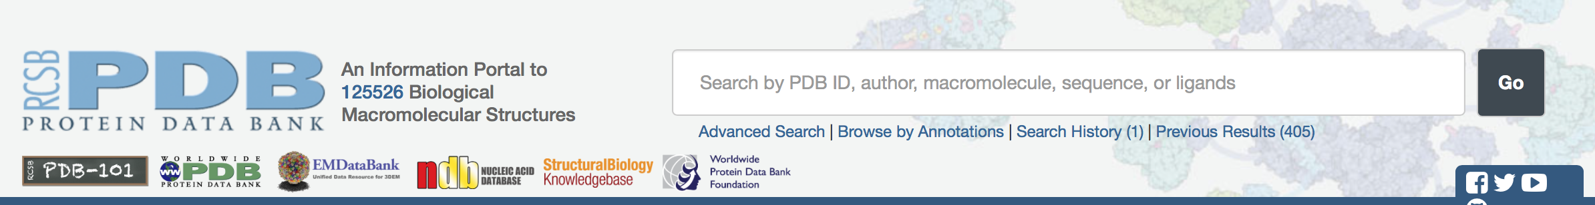
Je kunt zoeken met een omschrijving van het eiwit (in het engels) of met de specifieke identiteits-code van de eiwitstruktuur in de database (de PDB ID). Mocht je een interessant eiwit tegenkomen tijdens een zoektocht door de PDB, dan kun je het beste zijn PDB ID noteren: dan kun je hem later altijd makkelijk terugvinden.

Als voorbeeld gebruiken we het eiwit alpha-amylase. Type “alpha amylase” in het zoekvenster en click op “go”. Hoeveel eiwitstrukturen worden er gevonden? Je kunt via links in het scherm een selectie maken van de gevonden eiwitstrukturen op grond van het organisme waar ze in voorkomen. Selecteer bijvoorbeeld alleen de menselijke alpha-amylases. Verschillende eiwitstruktuurplaatjes worden rechts weergeven, ieder met hun specifieke PDB ID. Daar staan ook de namen van de onderzoekers die de eiwitstruktuur hebben opgehelderd. Klik op een PDB ID om toegang te krijgen tot de specifieke struktuurinformatie van het eiwit.

De PDB is ook een prima bron voor les-material over eiwit-strukturen. Klik hiervoor op “PDB-101” linksboven in het scherm.
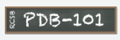

Dit is de “educational corner” van de Protein Data Bank. Via verschillende links kun je hier veel interessante informatie vinden. Een interessante sectie is de “Molecule of the Month”. Klik “By Title” en zoek via het alfabet naar “Alpha-amylase”. Of type nogmaals “alpha amylase” bovenin het zoekvenster.

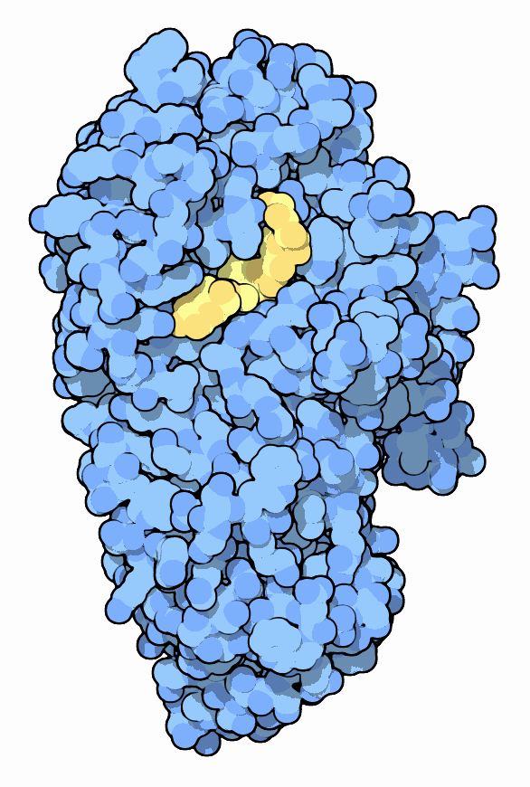
http://pdb101.rcsb.org/motm/74

Bestudeer de informatie die beschreven staat voor dit enzym.

Wat is de functie van alpha-amylase in ons lichaam?

Wat is het gele gedeelte in het plaatje hiernaast?

Struktuur van alpha-amylase uit varkenspancreas (PDB ID 1PPI)
- Struktuur visualisatie met Protein WorkShop

Klik op PDB entry 1ppi vanuit de Molecule of the Month pagina over alpha-amylase. Ga op zoek naar de link van het programma Protein Workshop in de pagina met de eiwitstruktuur informatie.

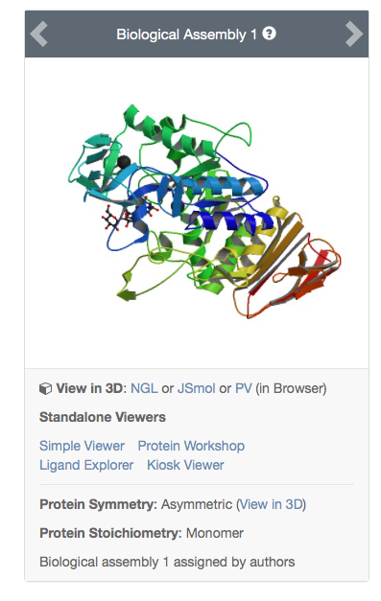

Klik op de link om het programma op te starten. (!! hiervoor moet Java Runtime Environment 6 of hoger zijn geinstalleerd op je computer).

Als het programma succesvol is opgestart zul je het volgende venster zien:

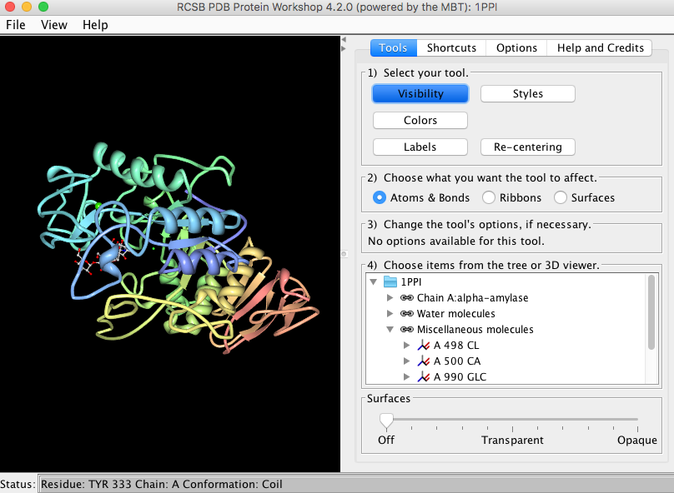

We gaan nu in detail doornemen hoe Protein Workshop kan worden gebruikt voor het visualiseren en onderzoeken van de struktuur.
Weergave van eiwitstrukturen

Eiwitten zijn erg grote moleculen. Voor de weergave van deze moleculen worden verschillende manieren gebruikt.

Bol- en stokmodel  (“atoms & bonds” of “ball-and-stick”)  De atomen worden weergegeven met kleine bolletjes en de bindingen als stokjes. De kleur van de bolletjes correspondeert met de atoomsoort (koolstof – groen, zuurstof – rood, stikstof – blauw, zwavel – geel, fosfor – oranje). De waterstof atomen worden meestal weggelaten. | 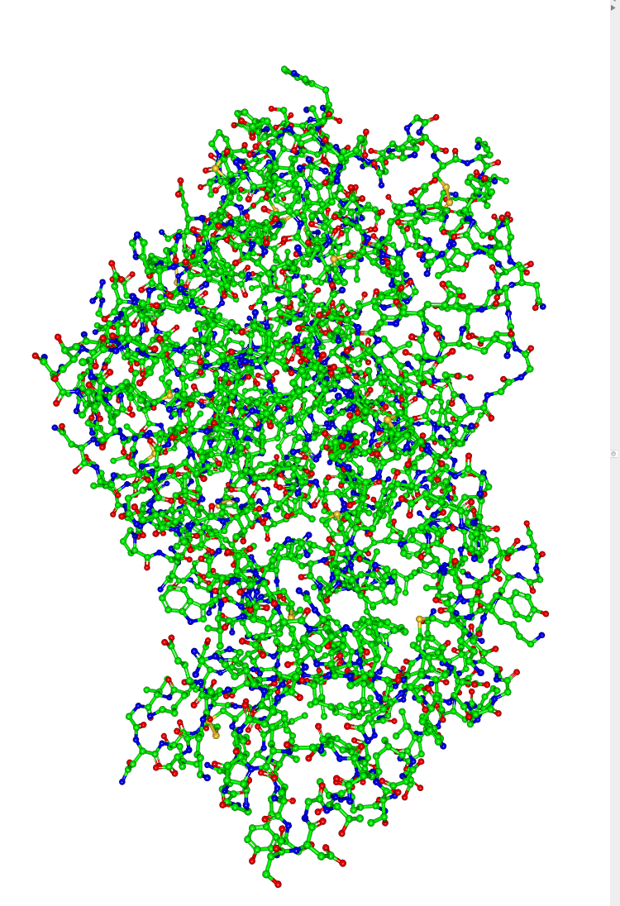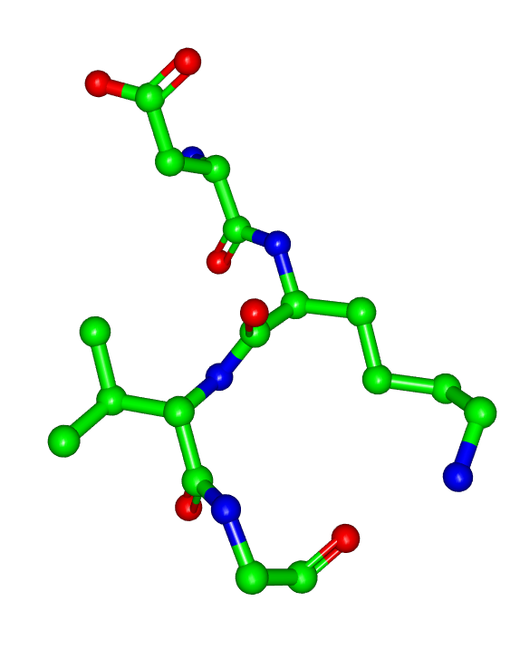
Cartoonweergave (“ribbons”)  De hoofdketen van het eiwit en zijn gestruktureerde delen worden weergeven in een vereenvoudigde vorm:  - α-helix als spiraal  - β-sheet als platte pijlen  - overige delen als slang  Ribbon en ball-and-stick kunnen ook worden gecombineerd: dan zie je duidelijk het verschil tussen hoofdketen en zijketens. Elke zijketen correspondeert met 1 aminozuur uit de polypeptide keten. | 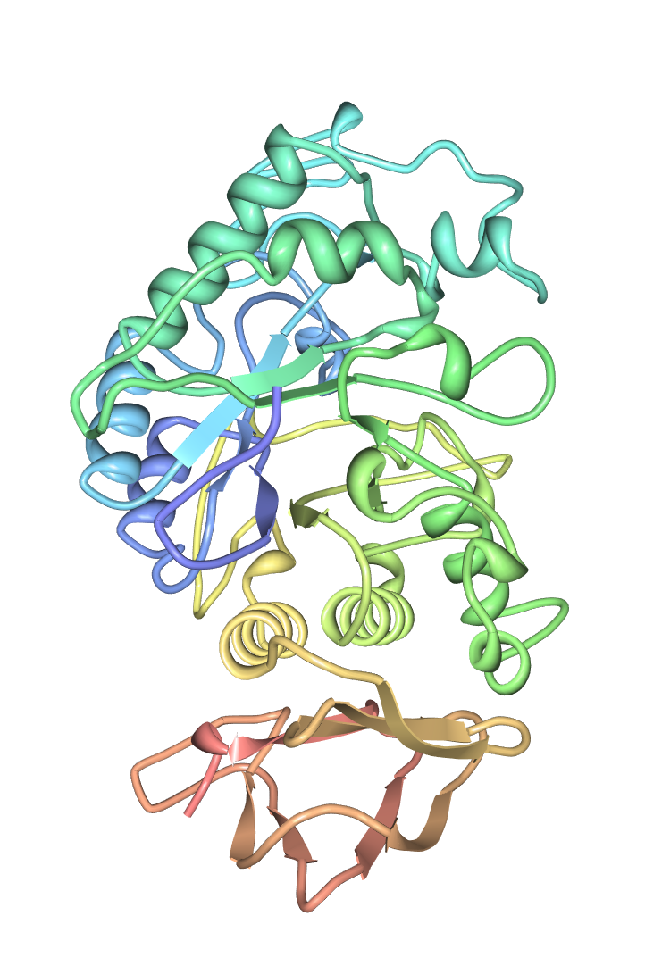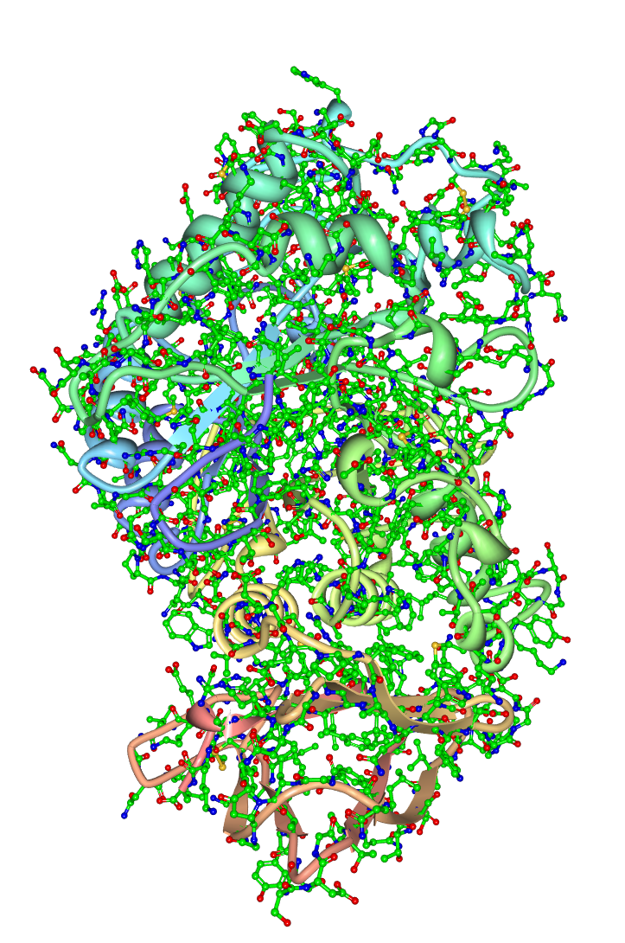
Ruimtevullend model (“CPK”)  De atomen worden ruimtevullend weergeven. De bindingen zijn niet meer zichtbaar  Oppervlakweergave (“surface”)  Laat het eiwitoppervlak zien. De atomen die aan het oppervlak liggen bepalen de vorm en eigenschappen van het oppervlak. Hier is het oppervlak gekleurd om de hydrofiele en hydrofobe delen zichtbaar te maken (donkerblauw – hydrofiel geel – hydrofoob). | 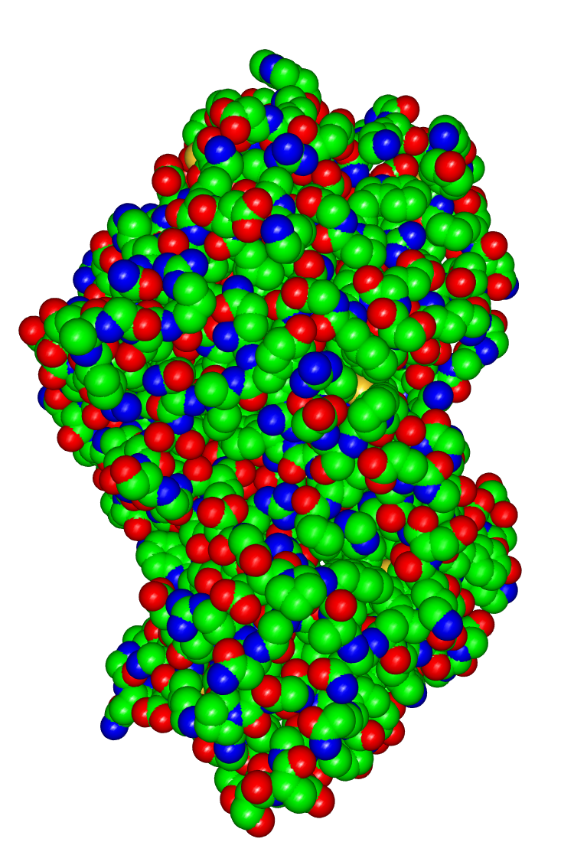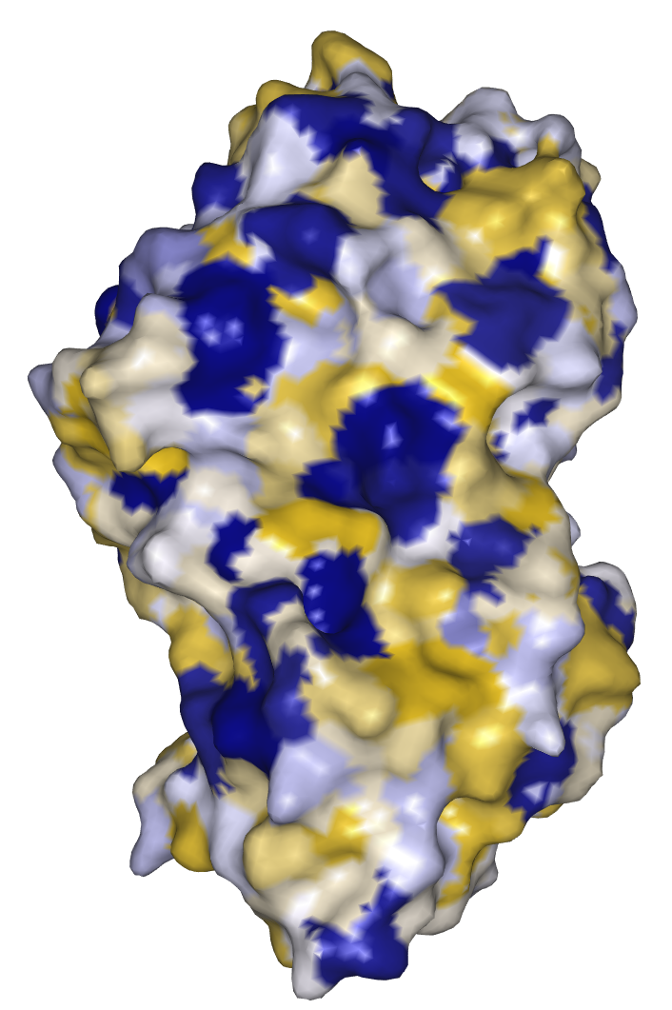

Welke van deze weergaven komt het meest overeen met de werkelijkheid?
Welk groot nadeel heeft het gebruik van dit model?

Manipuleren van het beeld:

Roteren van het molecuul: linker muisknop ingedrukt houden en muis bewegen
Verschuiven van het molecuul: rechter muisknop + muis bewegen

Uit-zoomen: shift + linker muisknop + muis bewegen naar boven
In-zoomen: shift + linker muisknop + muis bewegen naar onder

De achtergrondkleur kan via het “shortcut” menu veranderd worden. Een witte achtergrond is mooier voor het printen van plaatjes.

Primaire-secundaire-tertiare struktuur zichtbaar maken:

Primaire struktuur

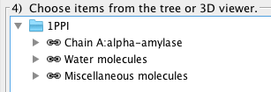
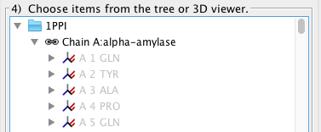
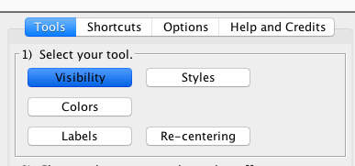
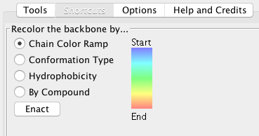
Eerst laten we het substraat verdwijnen uit het eiwitmodel (het “ball-and-stick” molecuul in het midden van het eiwit). Klik hiervoor op “Miscellaneous molecules”

Klik vervolgens op “Chain A”. Hierdoor wordt de lijst van amino zuur residuen in de polypeptide keten zichtbaar. Hoeveel aminozuren zitten er in alpha-amylase?

Klik vervolgens op de “Shortcuts” tab. Het volgende menu wordt zichtbaar.

“Chain Color Ramp” kleurt de keten in regenboog kleuren van blauw naar rood, wat correspondeert met N-terminus naar C-terminus

Selecteer “By Compound” en klik “Enact”. Je zult zien dat de eiwit keten andere kleuren krijgt, waarbij elke kleur met 1 van de twintig aminozuren correspondeert. Dit is een prima demonstratie van de primaire struktuur, de aminozuurvolgorde

Beweeg de muis over de eiwitketen. Via de status balk kun je informatie zien over het aminozuur waar de muis bij in de buurt is.
Secundaire struktuur

Selecteer “Conformation Type” en klik “Enact”. Een handig kleur-schema wordt gebruikt om de verschillende secundaire struktuurelementen zichtbaar te maken. Wat zijn de twee belangrijkste secundaire struktuurelementen?
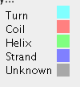
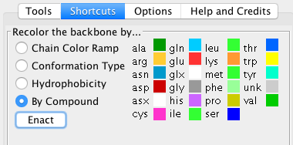

Hoeveel α-helices (met meer dan 1 turn) kun je ontdekken in de alpha-amylase struktuur?

Tertiare struktuur

De tertiare struktuur is de 3D opbouwing van de polypeptide keten. Door het eiwitmolecuul te roteren kun je goed zien hoe de verschillende secundaire structuren samen komen in specifieke constellaties. Probeer bijvoorbeeld te zien hoe 8 β-strands in het midden van het eiwit samen een zogenaamde “β-barrel” vormen.

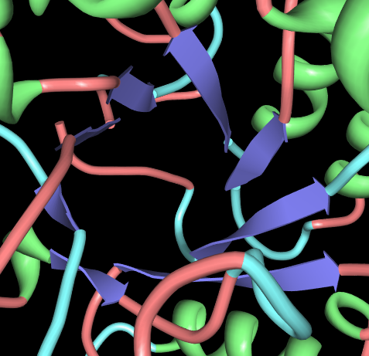

“β-barrel” opvouwing

De 3D struktuur met alle atomen

Tot zover kijken we alleen naar een 3D beeld van de hoofdketen van het eiwit (ribbon). De volledige struktuur bestaat echter uit hoofdketen plus zijketens van de verschillende aminozuren. Om alle atomen te zien van het eiwit selecteer “Atoms & Bonds” in het Tools menu. Klik vervolgens op “Chain A”. Je kunt de ribbon ook uitzetten: selecteer “Ribbons” en klik op “Chain A”

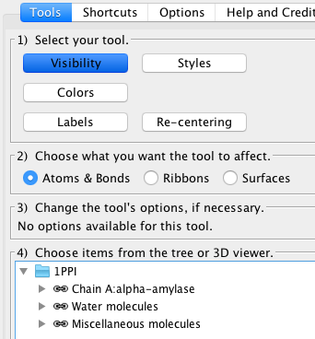

De binding van substraat

In het alpha-amylase eiwit is een suiker substraat gebonden. De binding van het substraat kunnen we op verschillende manieren zichtbaar maken.

Eerst resetten we het eiwit naar de default view. Klik op “Options” en dan op “Reset”.

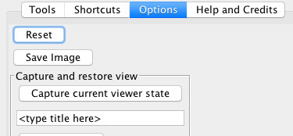

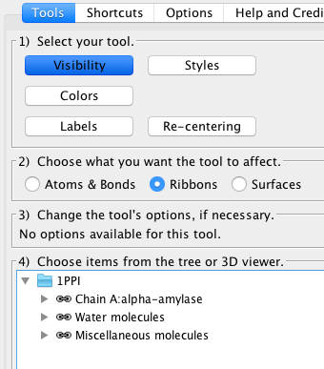
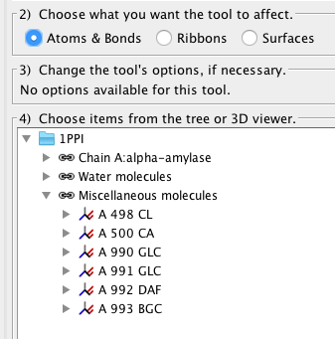
Klik vervolgens op “Tools”, eventueel “Visibility”, dan op “Ribbons” en “Chain A”, om de polypeptide keten te laten verdwijnen.

Klik dan op “Atoms & Bonds”, en vervolgens op CL en CA (dit zijn een chloride ion en calcium ion die ook zijn gebonden in het actieve centrum van het alpha-amylase)

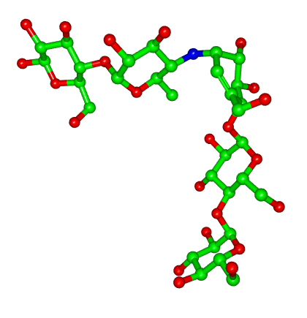

Als het goed is zie je nu alleen de struktuur van het suikersubstraat.

Uit hoeveel suiker-residuen bestaat het substraat?

We veranderen het plaatje van het suikersubstraat eerst in een zogenaamd CPK model. Dit is een meer natuurlijke, ruimte-vullende weergave van het molecuul.
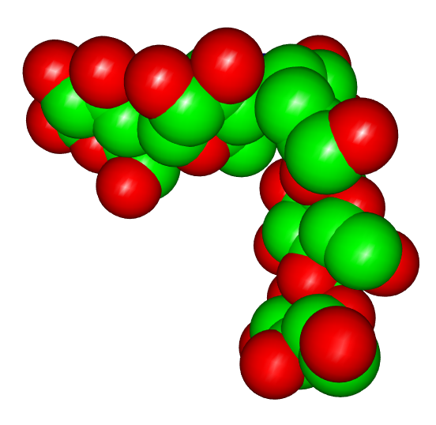
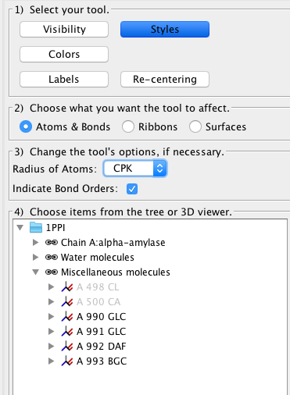

Verander de kleur vervolgens in geel
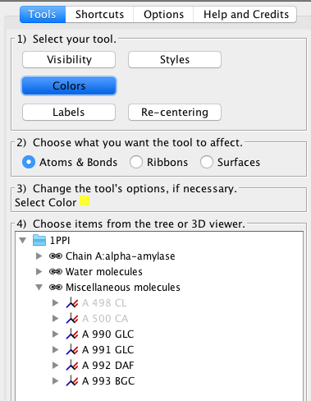
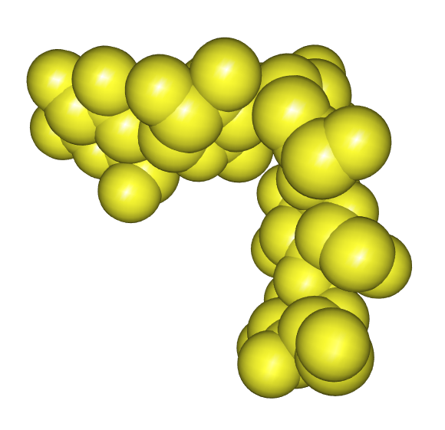

Herhaal deze procedure voor de eiwitketen. Selecteer eerst “Visibility”, “Atoms & Bonds” en “Chain A”. Dan “Styles”, “CPK” en “Chain A”. Vervolgens “Colors”, kies een blauwe kleur, en selecteer “Chain A”.

Door uit te zoomen en te draaien moet je het volgende plaatje kunnen zien van het alpha-amylase met het gebonden suiker. Dit plaatje laat duidelijk zien hoe het suikermolecuul nauw past in het actieve centrum van het eiwit.

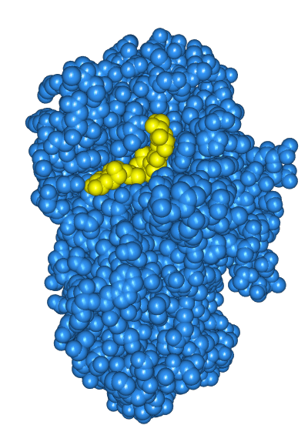

Je kunt een “viewer state” bewaren via het “Options” menu. Dit is handig als je later dezelfde view weer terug wilt halen

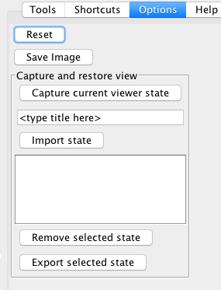

- Voorbeelden van interessante eiwitstrukturen

Met gebruik van de PDB-ID code kun je elke eiwitstruktuur uit de PDB direct inladen in het programma Protein Workshop.

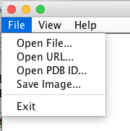

Op de volgende bladzijden volgen een aantal voorbeelden van interessante eiwitten uit de PDB. Kies er ‘n paar uit en bestudeer met behulp van de links de informatie over de funktie en werking van het eiwit. Bekijk de struktuur met Protein Workshop, probeer de plaatjes te reproduceren en beantwoord de vragen. Verduidelijk waar mogelijk je antwoorden mbv struktuurplaatjes.

Leucine-zipper transcriptie factor

PDB-ID: 1YSA

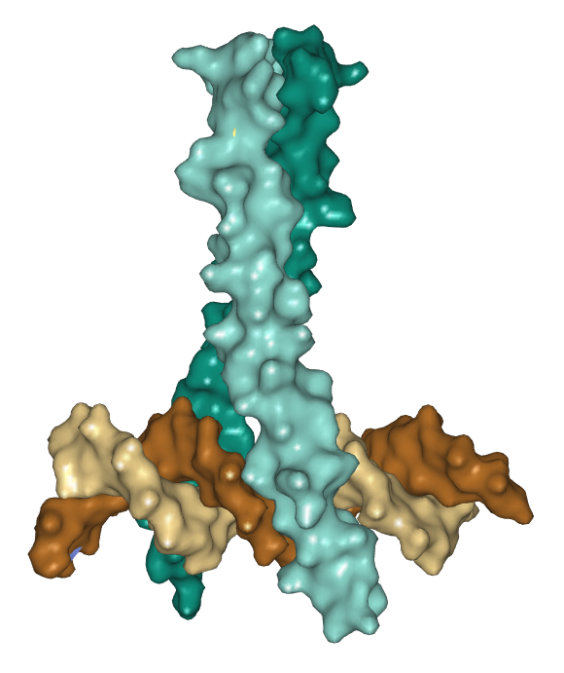
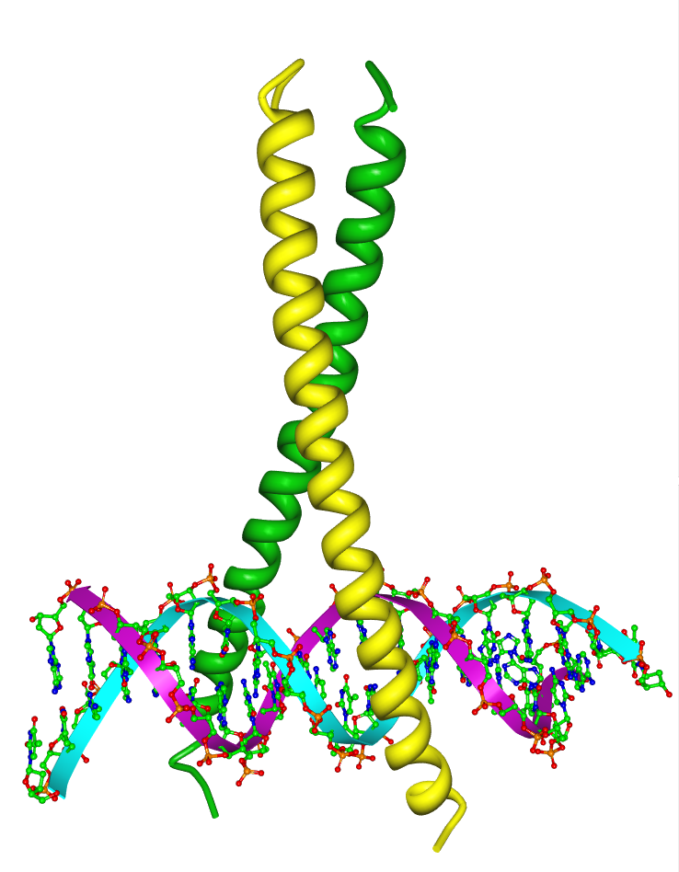

Achtergrond:

- DNA-bindende eukaryotische eiwitten
- Reguleren de transcriptie van bepaalde genen. Spelen een rol in kanker.
- De DNA-bindingsplaats bestaat uit voornamelijk basische aminozuren.
- In de manier waarop ze DNA binden lijken ze op chinese eetstokjes
- Link: http://www.ebi.ac.uk/pdbe/quips?story=chopstick

Vragen:

- Waarom heten deze eiwitten “leucine zippers”?
- Waarom bestaat de DNA-bindingsplaats uit voornamelijk basische aminozuren (arginines en lysines)?

Hemoglobine

PDB-ID: 4HHB

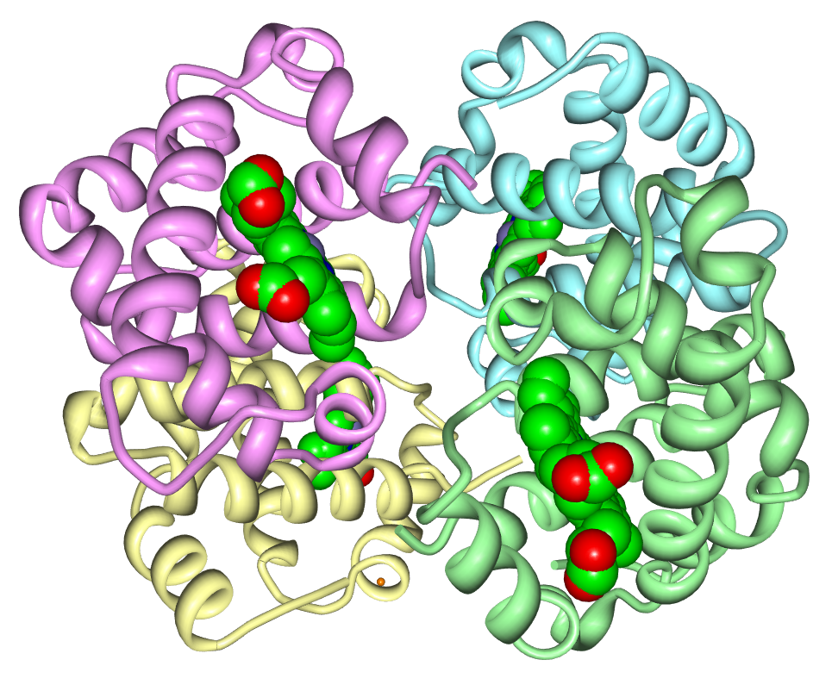

Achtergrond:

- Zie PDB Molecule of the Month: http://pdb101.rcsb.org/motm/41

Vragen:

- Wat is de primaire, secundaire, tertiare en quaternaire struktuur van hemoglobine?
- Welk aminozuur in hemoglobine speelt een belangrijke rol bij sikkelcelziekte? Wat verandert er in het eiwit en hoe veroorzaken deze veranderingen de ziekte?

ATP synthase

PDB-ID: 1E79

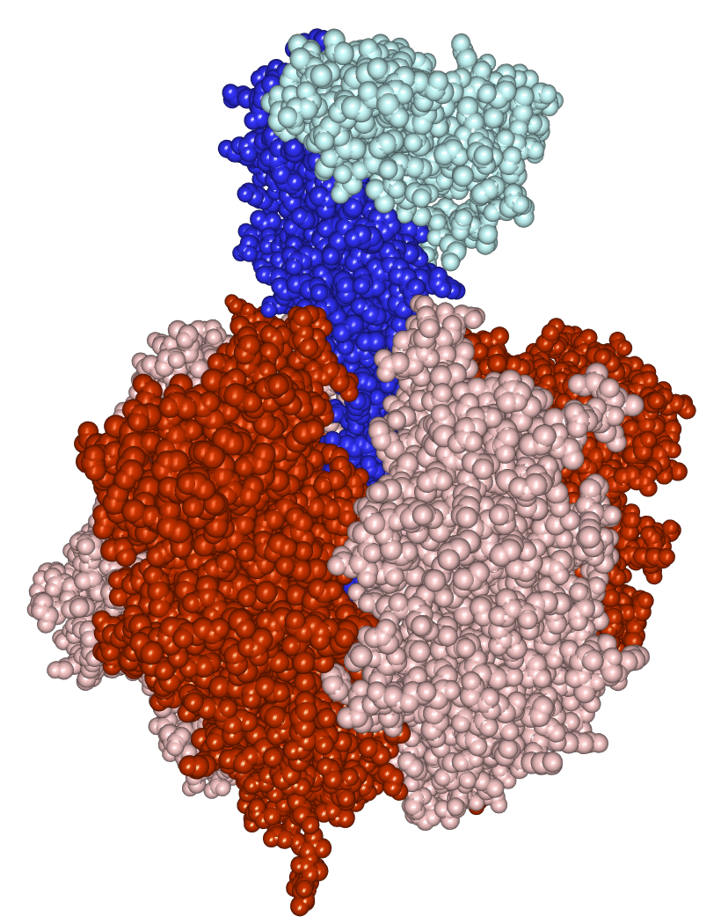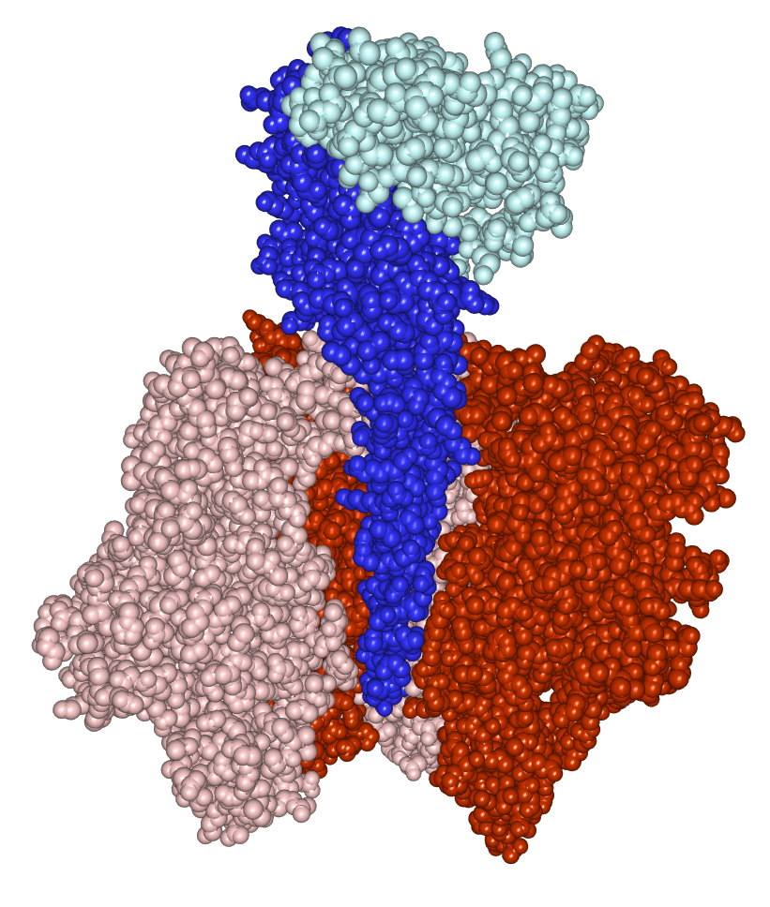

Achtergrond:

- Zie PDB Molecule of the Month: http://pdb101.rcsb.org/motm/72/
- http://www.mrc-mbu.cam.ac.uk/projects/2248/molecular-animations-atp-synthase

Vragen

- Niet alle subeenheden van het volledige ATP-synthase eiwit zijn aanwezig is de getoonde struktuur (PDB-ID 1E79). Welke onderdelen ontbreken en wat is hun struktuur en functie?
- Wat is de rol van de blauwe subeenheden in deze struktuur?
- Hoeveel ATP bindingsplaatsen heeft dit eiwit en waar zitten ze?

HIV protease

PDB-ID: 1OHR

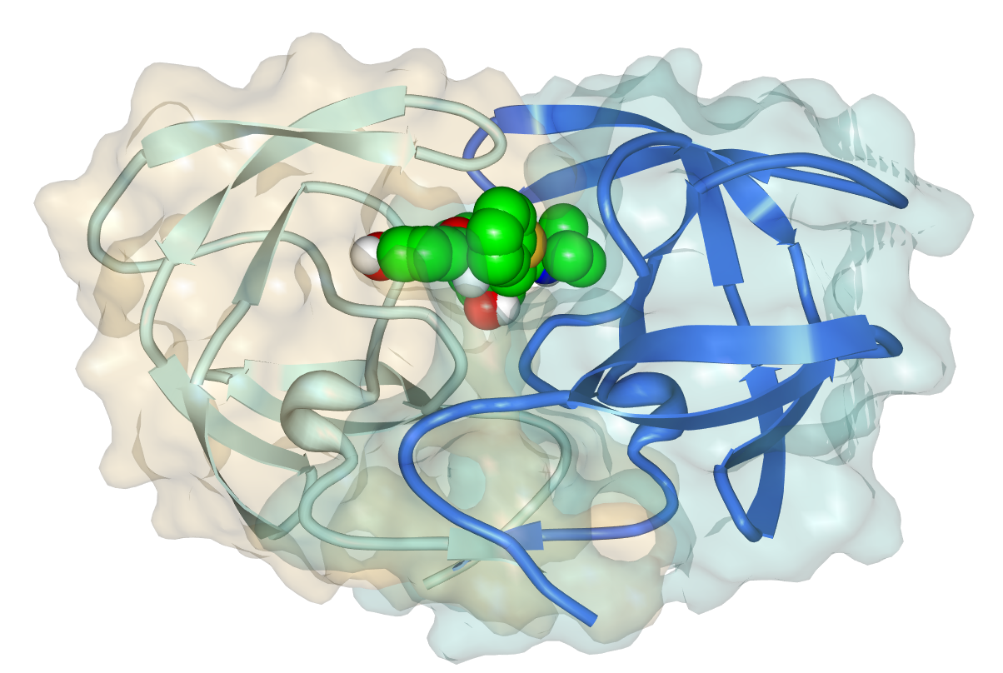
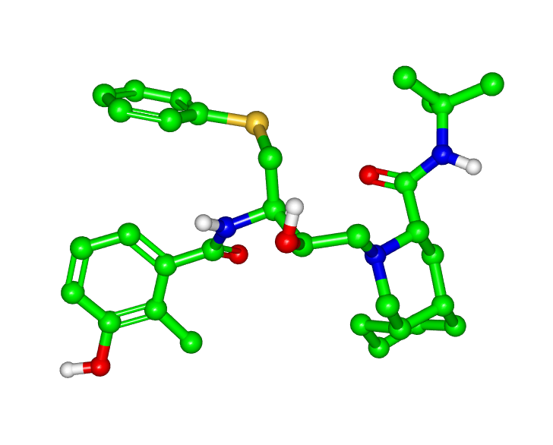
nelfinavir

Achtergrond:

- Zie PDB Molecule of the Month: http://pdb101.rcsb.org/motm/6

Vraag:
- De eiwitstruktuur van het HIV protease was zeer belangrijk voor de ontwikkeling van medicijnen tegen de ziekte aids. Waarom berust de werking van medicijnen zoals nelfinavir?

Multidrug resistentie pomp

PDB-ID: 2ONJ

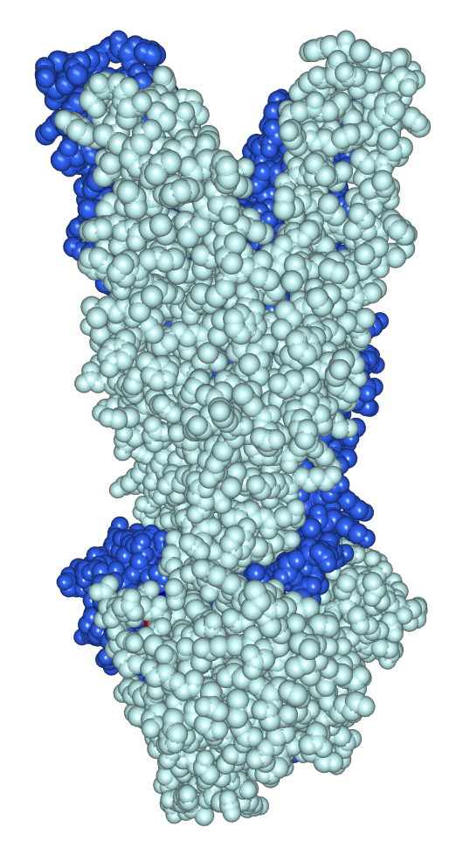
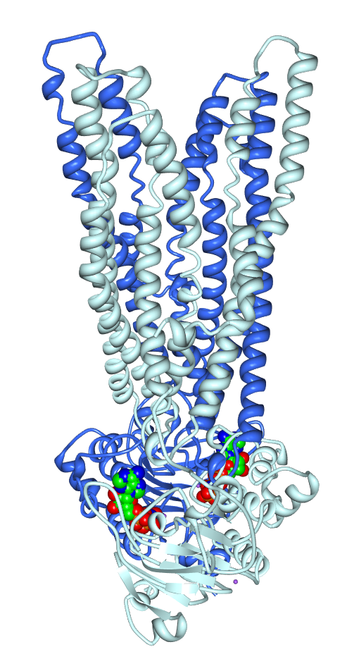
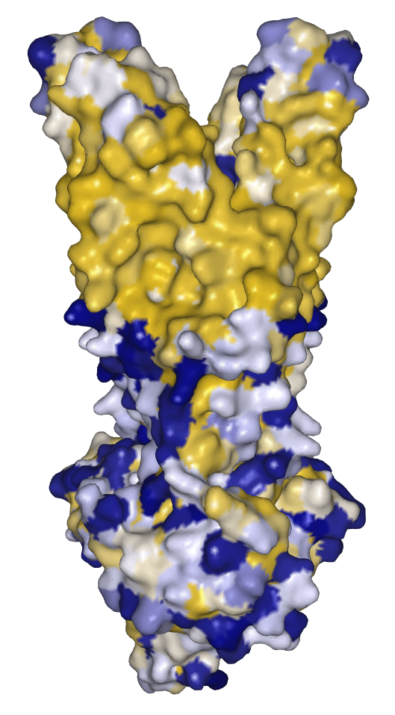

Achtergrond:

- Zie PDB Molecule of the Month: http://pdb101.rcsb.org/motm/95

Vragen:
- Hoe werkt deze eiwit pomp? Wat is de energie die de pomp aandrijft?
- Wat is de quaternaire struktuur van dit eiwit?
- Hoe kun je aan eiwitoppervlak aflezen dat dit eiwit in het membraan zit?

ZIKA virus

PDB-ID: 5IRE

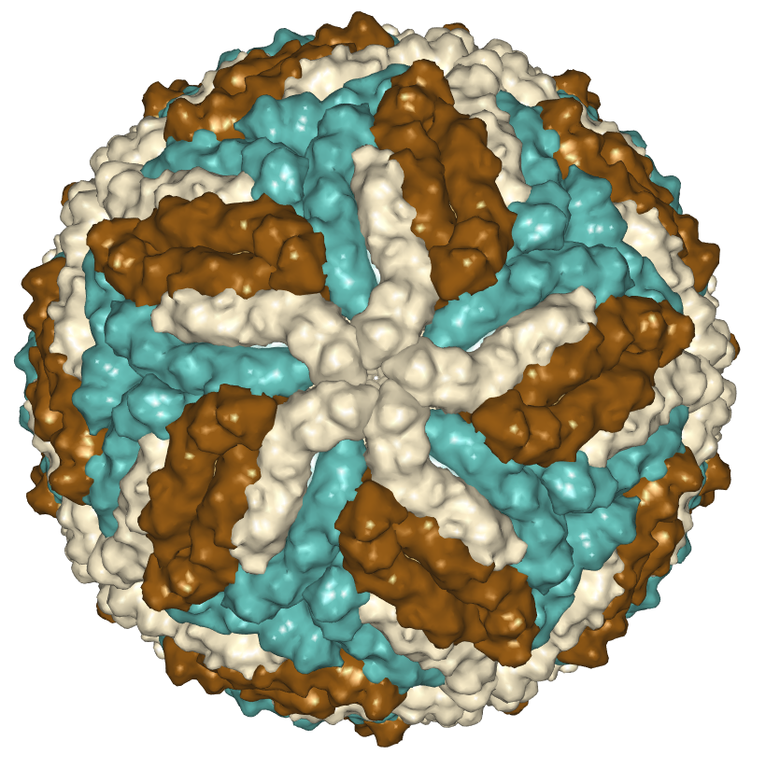
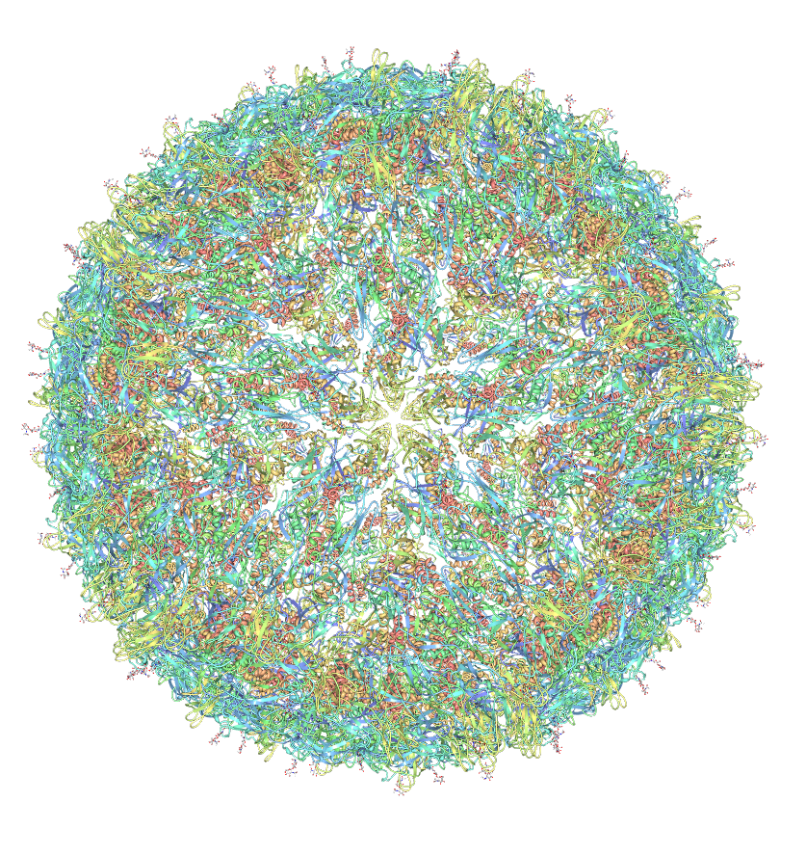

Achtergrond:

- Zie PDB Molecule of the Month: http://pdb101.rcsb.org/motm/197

Vragen:

- Welke symmetrie kun je ontdekken in het patroon van de eiwitmantel van het ZIKA virusdeeltje?
- Is het virusdeeltje gevuld of hol van binnen? Wat zit er binnen in het virusdeeltje?
- Het ZIKA virus is sterk verwant aan het Dengue virus. Maak dit duidelijk met behulp van struktuurplaatjes.

Nuttige links

Protein Workshop:

http://www.rcsb.org/pdb/staticHelp.do?p=help/viewers/proteinWorkshop_viewer.html

Alternatieve visualisatie software voor 3D eiwitstrukturen

Jmol en JSmol

http://jmol.sourceforge.net
http://www.rcsb.org/pdb/staticHelp.do?p=help/viewers/jmol_viewer.html

Open-source Java viewers voor het visualiseren van chemische structuren Makkelijk in gebruik, meer opties dan Protein Workshop, maar de beeldkwaliteit is wel minder.

PyMOL:

http://www.pymol.org

Zeer krachtige software waarmee je prachtige ruimtelijke beelden en filmpjes (roterende eiwitstrukturen!) kunt maken. Voor de up-to-date versie moet je een licentie kopen, maar er is ook een gratis onderwijs-versie beschikbaar via de distributeur. Vanwege de veelzijdigheid is het een lastig programma om te leren gebruiken.

DeepView – Swiss-PdbViewer:

http://spdbv.vital-it.ch

